1 .-

link: <https://www.researchgate.net/profile/Rodrigo-Del-Valle-5/publication/381636391_Actas_XII_Congreso_Latinoamericano_Sobre_el_Abandono_en_Educacion_Superior_-_CLABES/links/66774d8a8408575b83826eab/Actas-XII-Congreso-Latinoamericano-Sobre-el-Abandono-en-Educacion-Superior-CLABES.pdf#page=531>

Titulo: **DESARROLLO DE UNA METODOLOGÍA PARA MEDIR LA CARGA ACADÉMICA: IMPLICANCIAS PARA FENÓMENOS COMO EL ABANDONO EN LA EDUCACIÓN SUPERIOR**

**Año: 2023**

**Palabras clave**: Abandono Universitario, Carga Académica, Metodología, Bienestar Estudiantil.

**Texto:**

“Considerando estos antecedentes, se presenta una iniciativa que tuvo como objetivo diseñar y probar una metodología que permitiera determinar la carga académica de los módulos del plan de formación de manera contextualizada en una escuela de psicología. Tras aplicar la metodología a doce módulos, se identificaron tres dimensiones de carga académica: prevista, declarada y percibida. Los resultados indicaron que los estudiantes evalúan más adecuadamente la carga académica percibida que la declarada.”

A partir de la alta deserción en los primeros semestres, las implicaciones sociales de esta situación se dice que:

“A nivel institucional o contextual, se han planteado diversos aspectos que las universidades pueden manejar en relación al abandono de sus estudiantes como la estructuración del plan de estudios, los estándares de rendimiento y la dificultad académica, los aspectos prácticos propios de la educación superior, entre otros (Fourie, 2020; Marczuk, 2022).”

Dado que la carga académica tiene una gran *implicancia*  en deserciones, salud mental, logros académicos, etc. Surge la necesidad de estudiar/evaluar esta, con fin de amortiguar estos resultantes no gratos.

Se define carga académica como tiempo en horas que se dedica a la universidad. Aquella que corresponde al tiempo de catédra más estudio independiente se llama **carga prevista** . Se hace luego la distinción con la **carga percibida** (perspectiva del estudiante) y cómo esta, en general, difiere de lo estipulado en el diseño curricular.

“Esta distinción es relevante pues probablemente sean, las percepciones del estudiante lo que da forma a su comportamiento y su enfoque de las tareas de aprendizaje. De hecho, esta percepción a menudo puede diferir considerablemente de las intenciones del diseñador del currículo o de las expectativas del docente (Kember, 2004).”

Luego está el **rendimiento**  del estudiante, que tiene que ver con el estudiante en sí, más que con la **carga establecida/prevista** . Esto se aplica tanto para quien pueda trabajar más de lo estipulado, y aún así no sentir una carga (pues le gusta, tiene grupos de estudio, etc), o que aún trabajando más de lo previsto, no pueda llevar a cabo el curso de manera orgánica.

**Student engagment** como una táctica para prevenir el dejo de los estudios.

**Relacion estudiante-profesor : “**Por otra parte, se ha encontrado que las relaciones maestro-alumno y un fuerte sentido de propósito parecen ser fundamentales para las percepciones de las cargas de trabajo de los estudiantes (Xerri et al., 2018).”

Se procede a describir el estudio realizado en la escuela de psicología.

“a carga académica prevista, que corresponde a la cantidad y distribución de horas de trabajo que los estudiantes deben dedicar a cada curso según el plan de estudios. La carga académica declarada, que corresponde a la cantidad y distribución de horas de trabajo que los estudiantes dicen realizar dentro de un módulo o que los profesores indican que se realizan dentro del curso. La carga académica percibida, que corresponde a una evaluación subjetiva de los estudiantes o profesores respecto a la carga de trabajo que perciben en relación al módulo. En base a estas distinciones, se han elaborado distintos instrumentos y procedimientos para evaluar estos distintos aspectos de la carga académica.”

*Fin texto*

2.-

link:<https://www.scielo.cl/scielo.php?pid=S0718-50062021000200189&script=sci_arttext&tlng=pt>

**Titulo: Currículum flexible: estudiantes universitarios sorteando la conformación de su carga académica semestral.**

**Año: 2020**

**Palabras clave:** trayectorias estudiantiles; modelo universitario; flexibilidad curricular; tutorías académicas; experiencia escolar

Texto: “Este estudio fue realizado con el objetivo de conocer cómo experimenta la conformación de su carga académica semestral un grupo de estudiantes en una universidad de modelo flexible.”

Estudio cualitativo.

“Académicos como [Mancera (2013](https://www.scielo.cl/scielo.php?pid=S0718-50062021000200189&script=sci_arttext&tlng=pt#B18)) secundan la importancia de decantarse por nuevos enfoques de estudio de trayectorias apuntando que “…quizás sea de más provecho plantearse ya no sólo quiénes son los estudiantes sino cómo son, indagando en torno a los procesos, las acciones, las estrategias y las expectativas que éstos ponen en juego para transitar por la universidad…” (p. 52).””

“Para muchos estudiantes, la flexibilidad implica responsabilizarse por lo que “eligen”, incluso cuando las opciones son magras y los cupos limitados.”

*Fin texto*

**3.-**

**link:**[**https://d1wqtxts1xzle7.cloudfront.net/89132238/427668355-libre.pdf?1659211116=&response-content-disposition=inline%3B+filename%3DEstudio_de_factores_que_inciden_en_el_re.pdf&Expires=1724468038&Signature=FL2Bdhl09oq5SSumEgh41tKfSadnJWJnc2mZFvC3R2wenNuhu4VXfV7VClFprij5~RqIbX5Wy4ksmBvxhJUgTPWEKxJ2z~7KoMz~k0lyW9elIuTcpASFyWkf6WKlsxhciBZT2mcpDhOlm891b0UCX677hTDAznKpFR~P9vRJuh2xsrf0WoNbXZd7nGOhJXQqtLEkZ8Rx5oM3qdiN5SLY5tnPhy8yqhOZkxjfZtMBMlm45B3k4F8N9f-7u~b~3BJ8Z4uxhnr4eK0AsX5-hlnNWRUSqVmjt9Vwppa1ZMc0LIom2RGeW907w-9XbeTMQE8jx64R3BtEMyKt4u5aVjuYcw__&Key-Pair-Id=APKAJLOHF5GGSLRBV4ZA**](https://d1wqtxts1xzle7.cloudfront.net/89132238/427668355-libre.pdf?1659211116=&response-content-disposition=inline%3B+filename%3DEstudio_de_factores_que_inciden_en_el_re.pdf&Expires=1724468038&Signature=FL2Bdhl09oq5SSumEgh41tKfSadnJWJnc2mZFvC3R2wenNuhu4VXfV7VClFprij5~RqIbX5Wy4ksmBvxhJUgTPWEKxJ2z~7KoMz~k0lyW9elIuTcpASFyWkf6WKlsxhciBZT2mcpDhOlm891b0UCX677hTDAznKpFR~P9vRJuh2xsrf0WoNbXZd7nGOhJXQqtLEkZ8Rx5oM3qdiN5SLY5tnPhy8yqhOZkxjfZtMBMlm45B3k4F8N9f-7u~b~3BJ8Z4uxhnr4eK0AsX5-hlnNWRUSqVmjt9Vwppa1ZMc0LIom2RGeW907w-9XbeTMQE8jx64R3BtEMyKt4u5aVjuYcw__&Key-Pair-Id=APKAJLOHF5GGSLRBV4ZA)

**Titulo:“Estudio de factores que inciden en el retiro universitario y el rezago en los**

**planes de estudio en los programas de pregrado de la Universidad Nacional de**

**Colombia sede Palmira:”**

**Año: 2017**

**Palabras clave:** Retirement University, desertion rate, student Lag, causes, higher

education.

**Texto :**

**“**Dentro de las causas de retiro universitario, en las diferentes áreas que realizan procesos de Acompañamiento Estudiantil detectan: factores socioeconómicos adversos a consecuencia de bajo estrato social; factores culturales que dificultan procesos de adaptación a raíz del cambio de ciudad de domicilio; ineficiencia en los mecanismos del proceso adaptativo a la vida universitaria y al cambio del colegio a la universidad; interferencia del estudio con otras actividades u obligaciones personales y/o académicas; falencias en el proceso de formación arraigadas a la mala calidad de la educación media; entre otras (Sistema de Acompañamiento Estudiantil – SAE, 2015).”

**-**También menciona que la comodidad del sostenimiento de los padres es un factor en la deserción o no deseo de completar los estudios.

- Habla de los recursos de la institución para lidiar con estos casos. Y para manejarlos correctamente .

- Toma Benitez (2012) para hablar de implicancias de este abandono o deserción estudiantil. Futuro laboral, autoestima, estabilidad socio-economica, etc.

A continuación, un esquema a que presenta una estructura de casusas, inmediatas y profundas del problema:

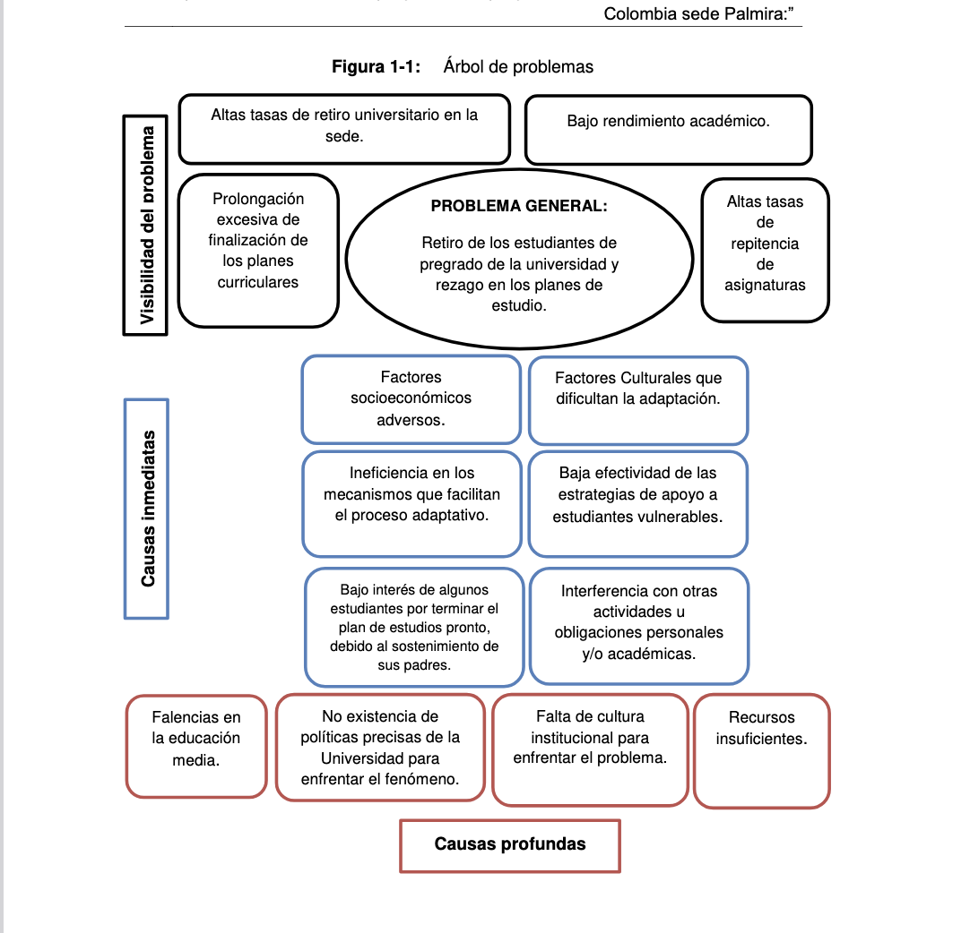

*Fin texto*